1. Turistička aplikacija

1.1. Shading na slovima ispod naziva destinacije - sugestija
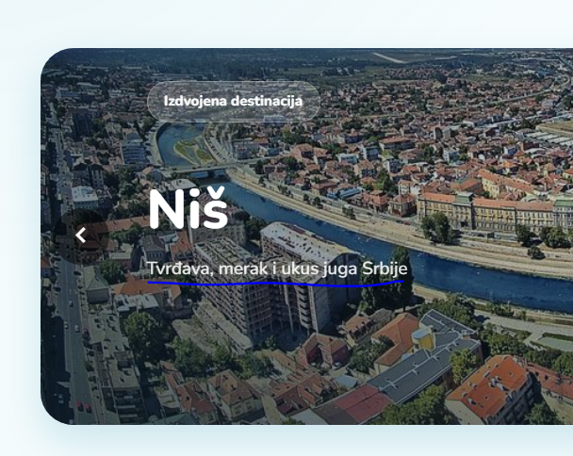
Slova se trenutno gube u slici iza njih, bilo bi vizuelno lepše staviti senku (shading) na njih. Primer:
Tvrđava, merak i ukus juga Srbije | Tvrđava, merak i ukus juga Srbije
Bez shadinga | Sa shadingom

1.2. Sortiranje destinacija po najbližim
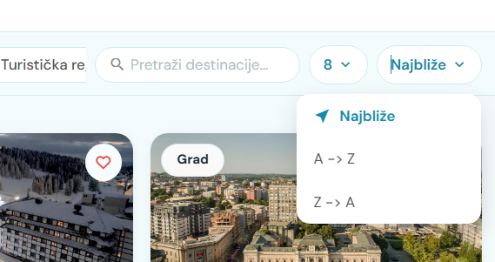
Klikom na sortiranje destinacija po najbližim, ne dešava se ništa. Ako pristup lokaciji nije odobren, trebalo bi prvo pitati za dozvolu pristupa lokaciji.

1.3. Tipovi destinacija
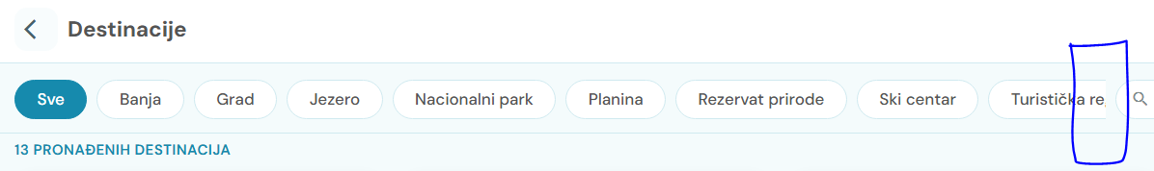
Tiopovi destinacija se u pretrazi destinacija odsečno prekidaju (verzija aplikacije za web) i ne postoji način da se dođe do pregleda svih tipova destinacija. Staviti da prikaz tipova destinacija bude u dva reda, staviti ih u padajuću listu ili rešiti problem konsultovanjem sa timom.

1.4. Preusmeravanje neulogovanog korisnika na početnu stranicu umesto na prethodno posećenu
Aplikaciju posećujemo kao neulogovani korisnik. Tok događaja:
- Nalazimo se u pretragama destinacija. Želimo da destinaciju sačuvamo u omiljene klikom na srce u gornjem desnom uglu kartice jedne destinacije.
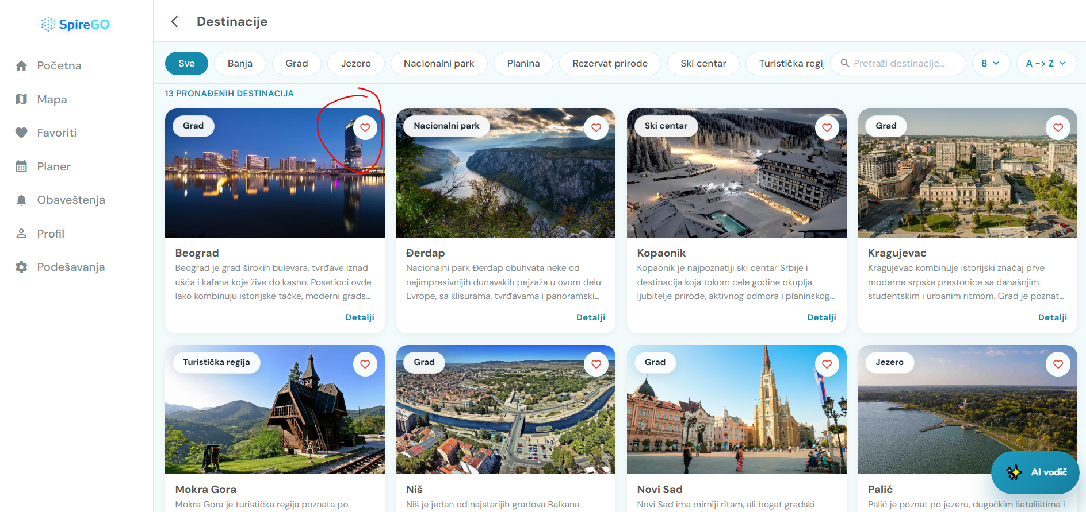
- Aplikacija nas preusmerava na stranu za logovanje.
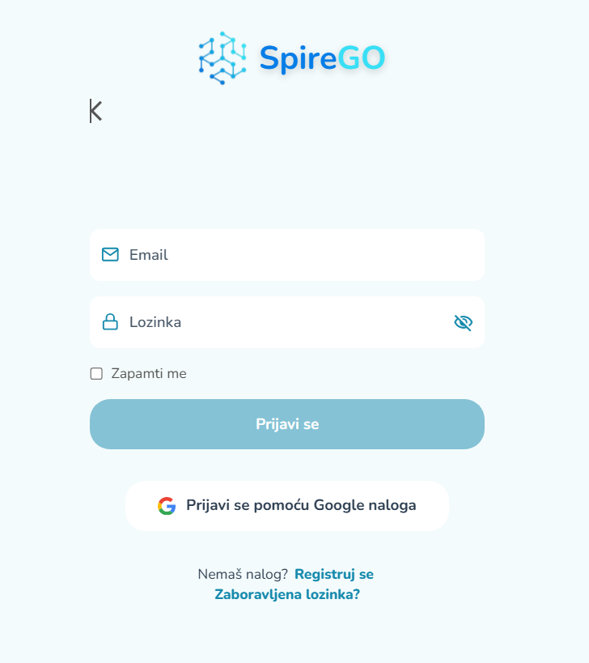
- Pretpostavimo da ne želimo da se logujemo i da hoćemo samo da se vratimo na prethodnu stranicu:
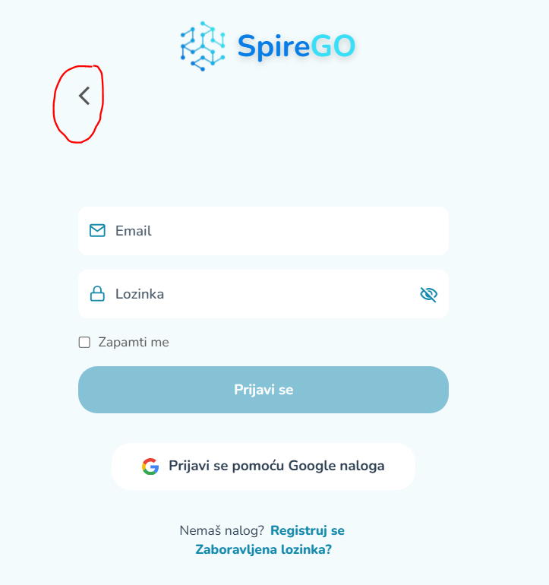
- Klikom na strelicu za povratak, vraćamo se na početnu stranu aplikacije, što ne bi trebalo da se desi. Strelica treba da nas odvede na stranicu aplikacije sa koje smo došli na stranu za logovanje, tj. prethodnu stranicu. Ovo važi za povratak na bilo koju stranicu sa koje se došlo do stranice za logovanje.

1.5. Tipovi objekata
Slično kao i u destinacijama, u verziji aplikacije za web tipovi objekata se odsečno prekidaju:
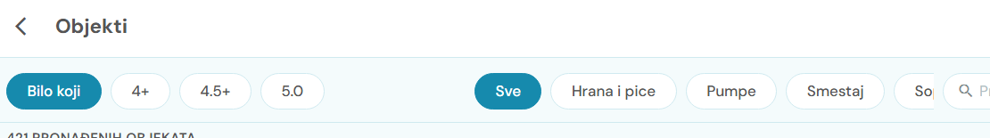
Premestiti pravouganike za tipove objekta tako da oni budu u dva reda, staviti ih u padajuću listu ili se konsultovati sa članovima tima.

1.6. Povratak na prvu stranu i povratak na vrh strane
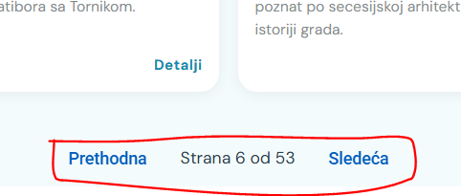
Sugestija – dodati mogućnost povratka na prvu stranu (korisno ako se nalazimo na stranici 21) i mogućnost povratka na vrh (početak) strane (korisno ako prikazujemo 32 kartice po strani i želimo da se brzo vratimo na vrh strane) Ako se ova funkcionalnost bude dodala, dodati za sve entitete (destinacije, lokaliteti, objekti, aktivnosti, događaji).

1.7. Radno vreme objekata

Poželjno dodati informacije o radnom vremenu objekta tolom cele nedelje, ne samo “danas”. Predlog:


Pogledaj kompletno radno vreme:
Klikom na tekst pogledaj kompletno radno vreme, otvorilo bi se radno vreme sa prikazom nalik sledećem:
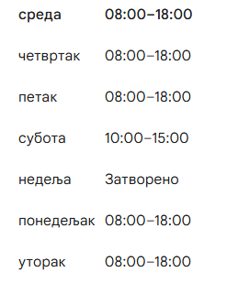

1.8. Prepravka obaveštenja za obližnje objekte

Sugestija: Prepraviti u “Nema drugih objekata tipa <tip_objekta> u istoj lokaciji.”

1.9. Odobravanje pristupa lokaciji ulaskom na mapu iz detaljnog opisa objekta
Klikom na objekat u listi objekata
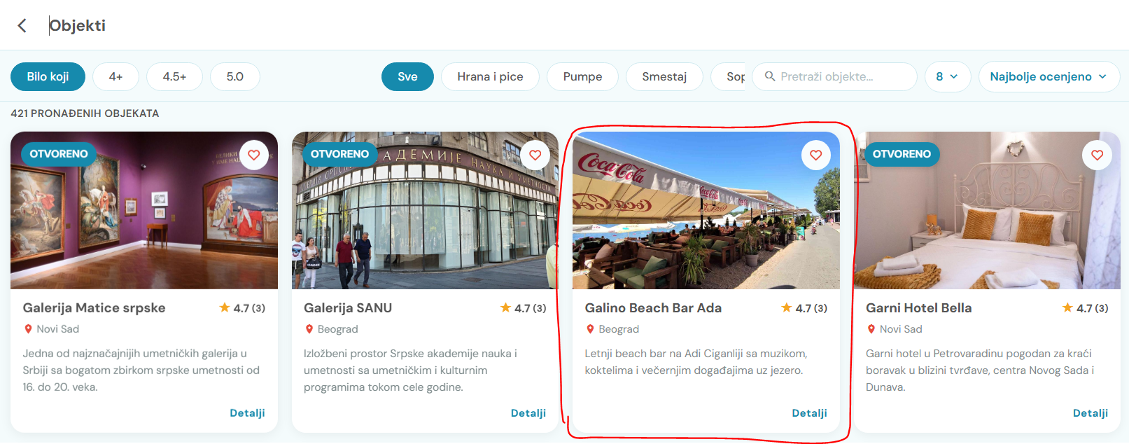
ulazimo na stranicu sa detaljima objekta. Klikom na “Pogledaj na mapi”
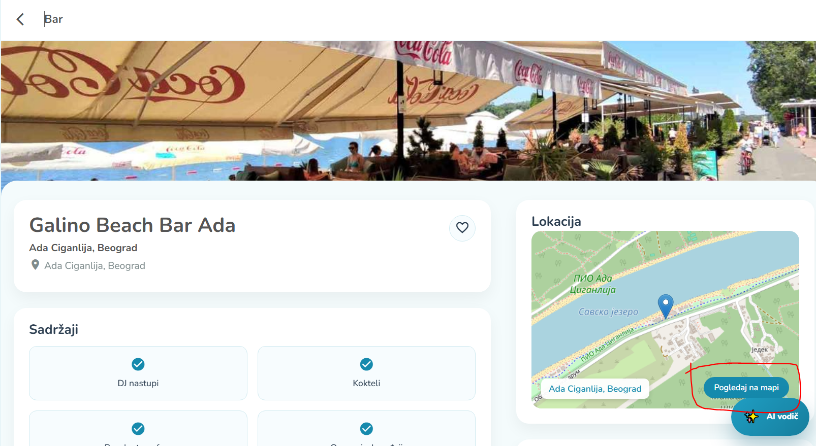
Otvara nam se mapa sa iskačučim prozorom gde se traži pristup lokaciji. Klikom na “Klikni ovde”
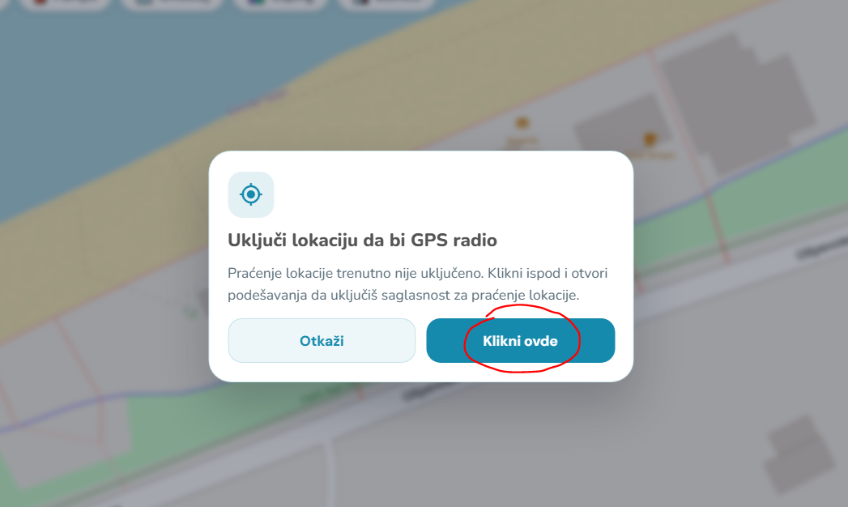
aplikacija bi trebalo da nas preusmeri na odeljak za odobravanje lokacije u podešavanjima, što se i dešava ali budući da aplikaciji treba više od 4 sekunde da do te stranice i dođe, proveriti da li je ovo problem sa mapama ili nečim drugim i ako je moguće smanjiti vreme učitavanja stranice za odobravanje deljenja lokacije.

1.10. Lista lokaliteta – responzivnost stranice
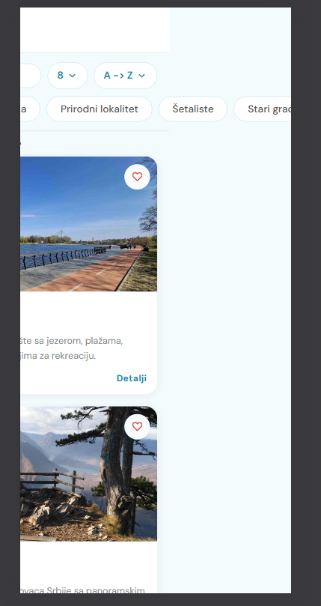 | 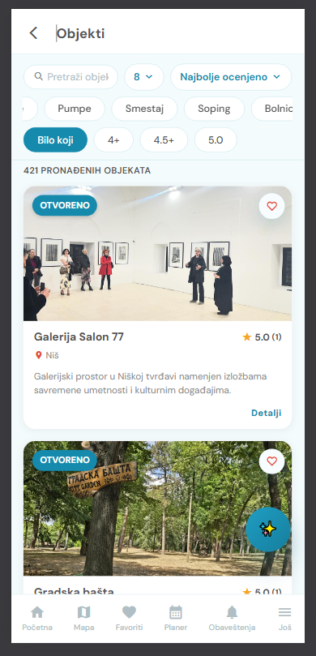
Stranica za lokalitete – pokušajem pomeranja trake sa tipovima lokaliteta, cela stranica se pomera u levo umesto same trake – propust | Primer očekivanog ponašanja – traka sa tipovima entiteta (u ovom slučaju traka as objektima) se pomera u levo kako se prstom preko nje prelazi u desno.

Doraditi responzivnost stranice za lokalitete za pregled na mobilnom telefonu, po ugledu na stranicu za objekte.

1.11 Tipovi lokaliteta
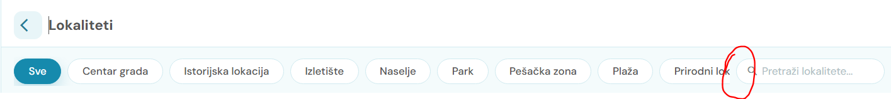
U kartici sa lokalitetima, traka sa tipovima lokaliteta se takođe odsečno prekida. Srediti tako da pravougaonici sa tipovima lokaliteta budu u dva reda, padajućoj listi ili se konsultovati sa timom oko rešenja.

1.12. Tipovi aktivnosti
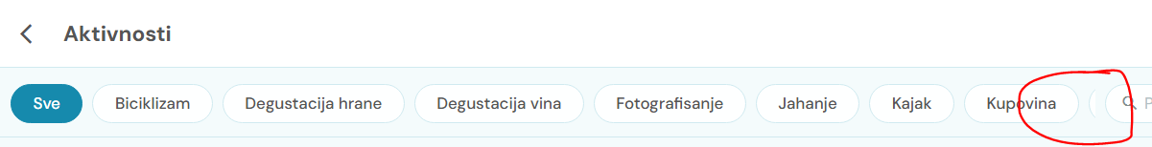
U kartici sa aktivnostima, traka sa tipovima aktivnosti se takođe odsečno prekida. Srediti tako da pravougaonici sa tipovima aktivnosti budu u dva reda, padajućoj listi ili se konsultovati sa timom oko rešenja.

1.13. Najbliže aktivnosti
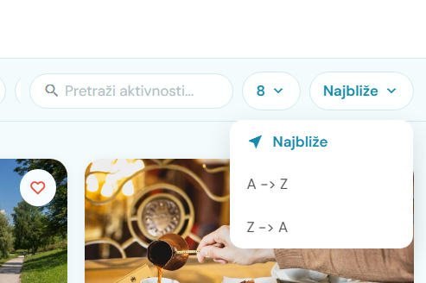
Klikom na sortiranje aktivnosti po najbližim, ne dešava se ništa. Ako pristup lokaciji nije odobren, trebalo bi prvo pitati za dozvolu pristupa lokaciji.

1.14. Tipovi događaja
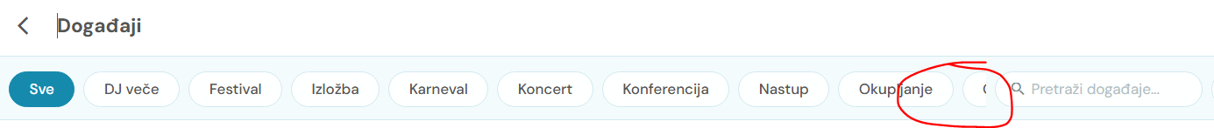
U kartici sa događajima, traka sa tipovima događaja se takođe odsečno prekida. Srediti tako da pravougaonici sa tipovima događaja budu u dva reda, padajućoj listi ili se konsultovati sa timom oko rešenja.

1.15. Sugestija - filtriranje
Ako je moguće, u pretrazi entiteta dozvoliti klik na više tipova entiteta, na primer Festival i Izložba. Rezultat toga bio bi prikaz svih festivala i svih izložbi.
Dakle, jednim klikom na bilo koji tip entiteta (na primer, tip događaja - festival) omogućava se pojavljivanje takvih tipova u listi ispod. Drugim klikom bi se entiteti (događaji - festivali) izbacili iz rezultata pretrage. Može se selektivati više tipova i rezultat pretrage bi bio mešavina više tipova entiteta (dobijamo mešavinu festivala, izložbi i na primer nastupa). Ako se ova funkcionalnost omogući za pretragu jedne vrste entiteta, omogućiti to isto i za ostale entitete (destinacije, objekti, lokaliteti, aktivnosti, događaji).

1.16. Prikaz događaja na mapi
Sa stranice detaljnog prikaza događaja, dozvoljenom pristupu lokaciji i klikom na “Pogledaj na mapi”
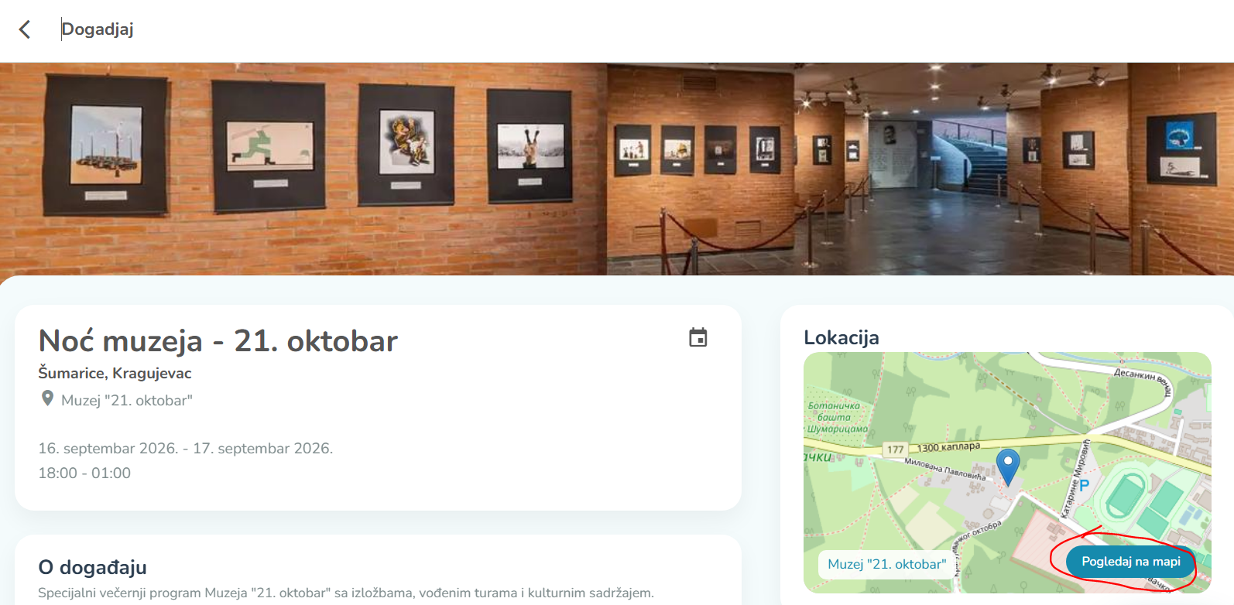
Otvara se mapa, na kojoj nije selektovan događaj sa čije stranice se došlo na mapu
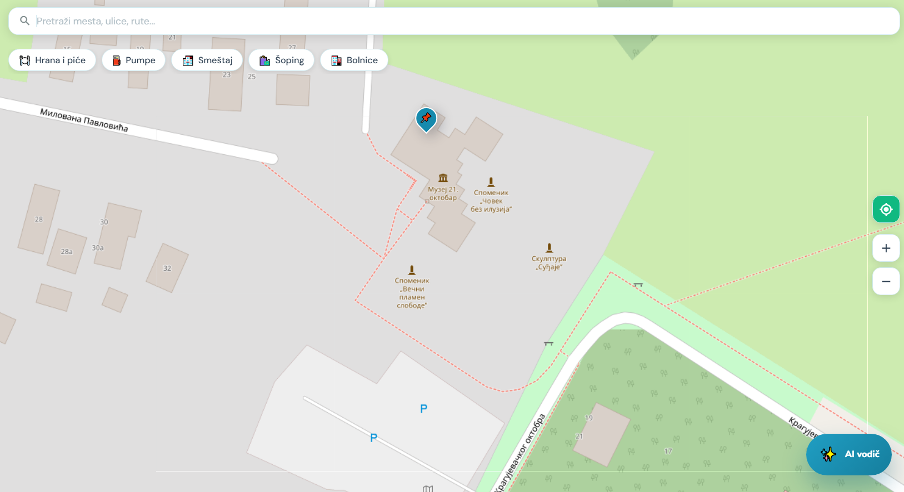
Potrebno je prilagoditi prikaz na mapi tako da je događaj već selektovan kada se mapa učita
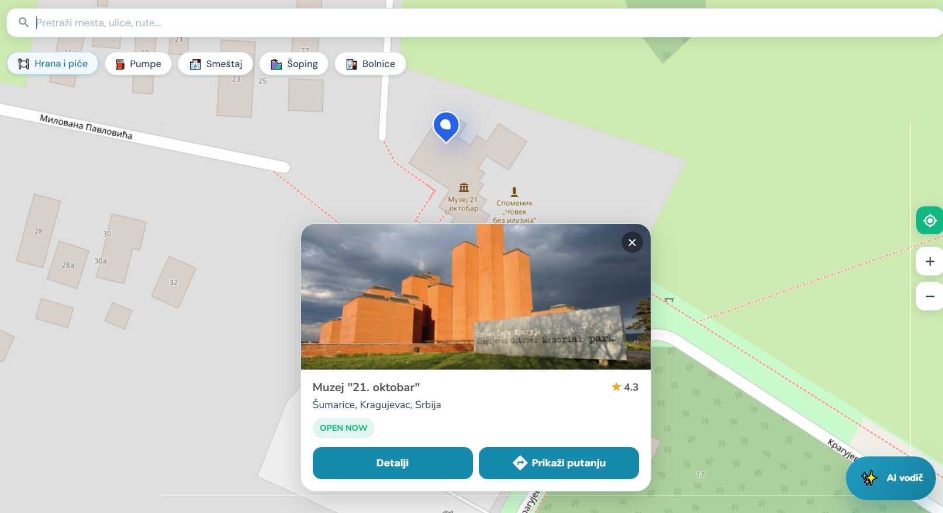

1.17. Događaji – beskonačna petlja
Klikom na pravougaonik “Događaji” na početnoj strani
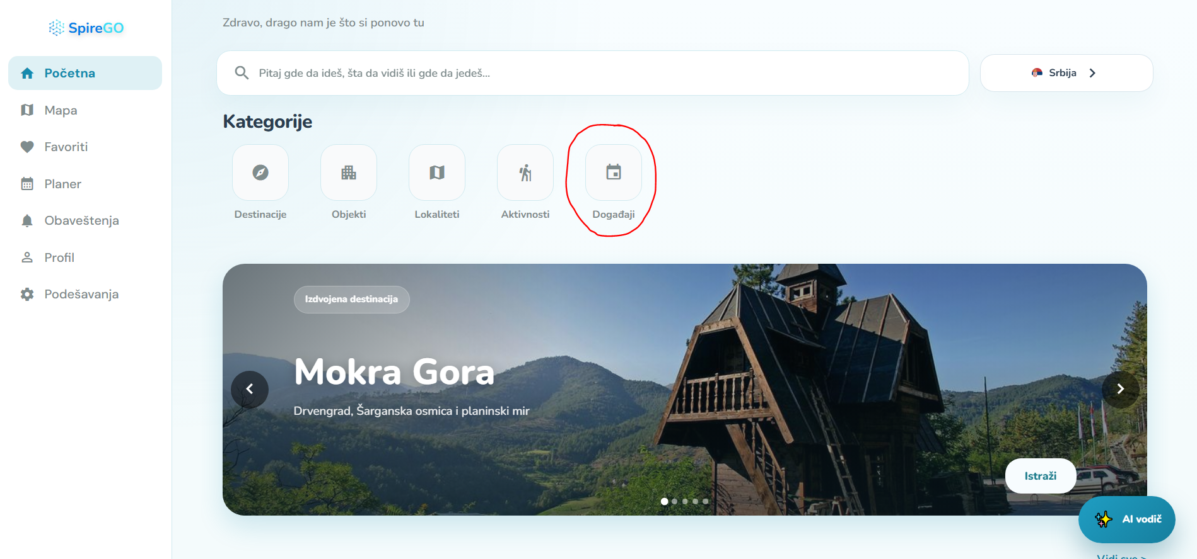
Klikom na bilo koji događaj u listi događaja
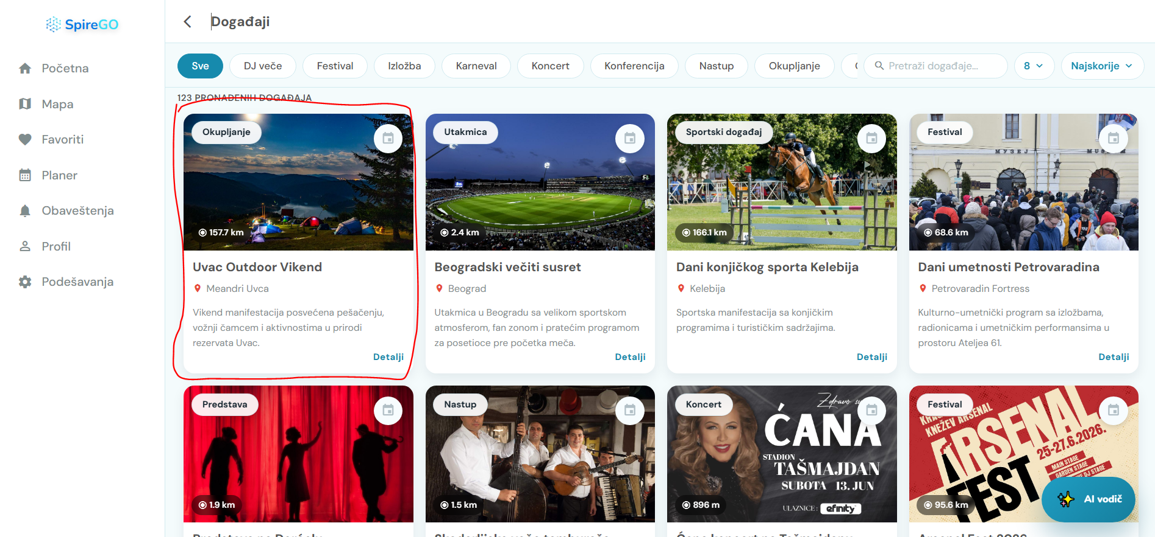
dolazimo do detaljnog prikaza događaja. Pridodno, vraćanje klikom na strelicu za nazad
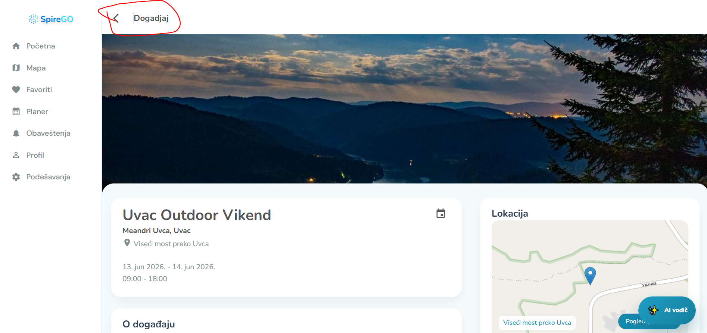
vraća nas na listu događaja. Međutim, sa stranice liste događaja, klikom na strelicu za nazad
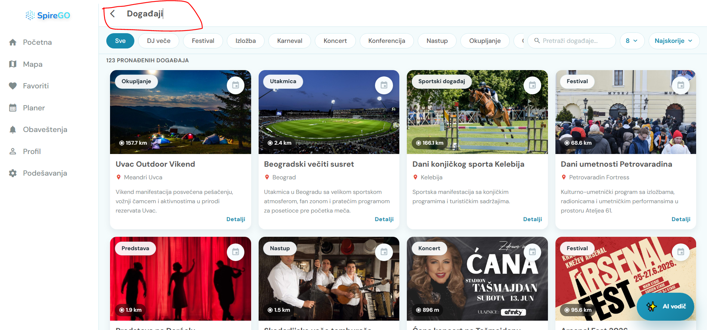
aplikacija nas preusmerava na stranicu detaljnog prikaza događaja, na kojoj smo bili prethodno. Ovakvo ponašanje dovodi do beskonačne petlje između ove dve stranice (detaljan prikaz pojedinačnog događaja i lista događaja). Srediti ovaj problem tako se klikom na strelicu za nazad iz liste događaja vraćamo na početnu stranicu aplikacije.

1.18. Scroll u pozadini sa otvorenim AI prozorom
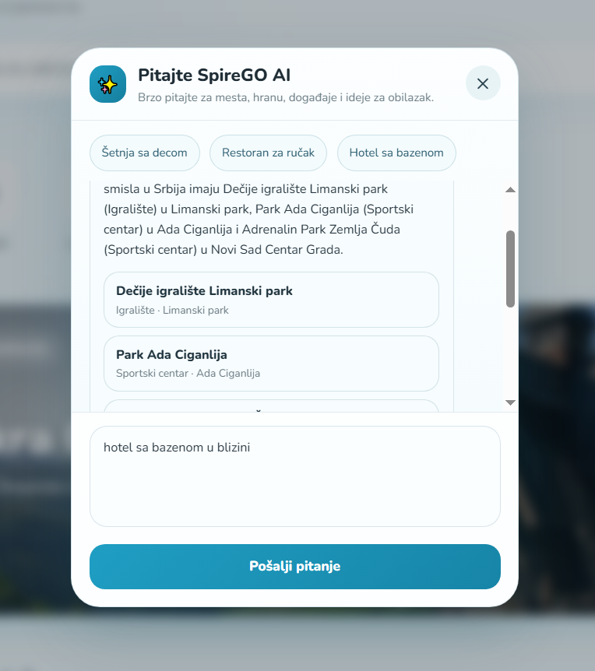
Sa kursorom unutar prozora za AI vodič, pocetna stranica u pozadini još uvek reaguje na pomeranje točkića miša. Onemogućiti bilo kakvo pomeranje početne stranice kada je AI vodič na ekranu.

1.19. Tačnost koordinata
Postoje koordinate koje ozbiljno prelaze granicu kopna ili države. Pronaći sve ovakve entitete i uneti ispravne koordinate.
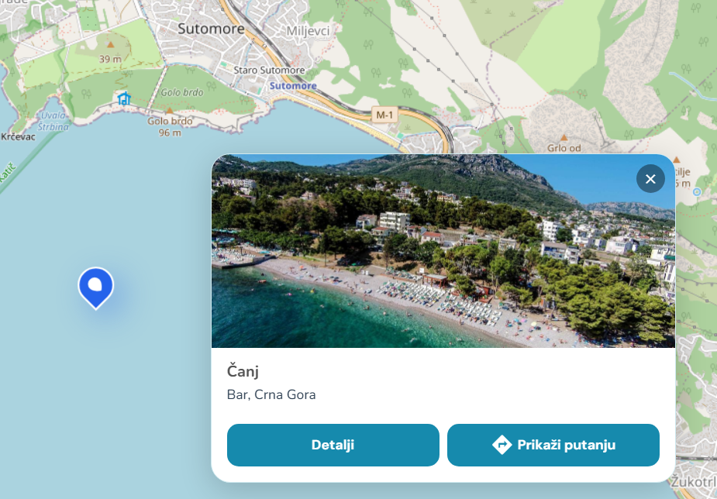
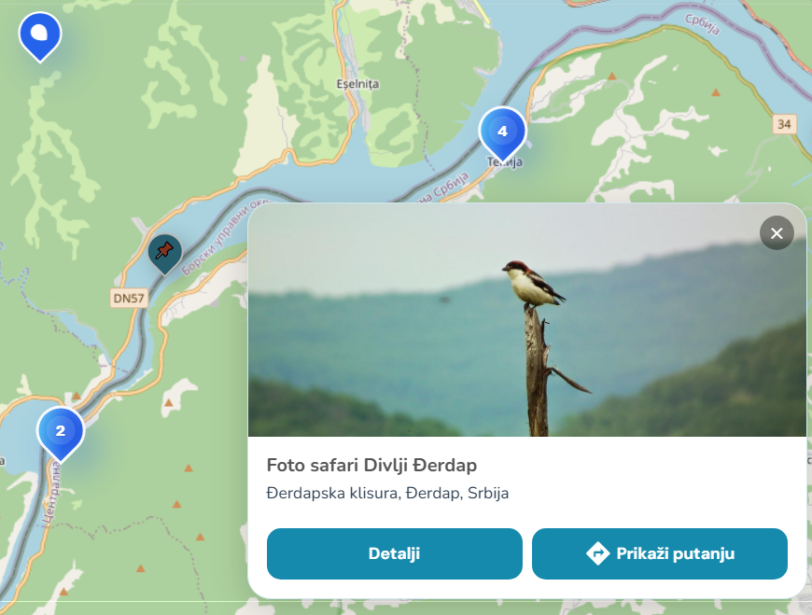
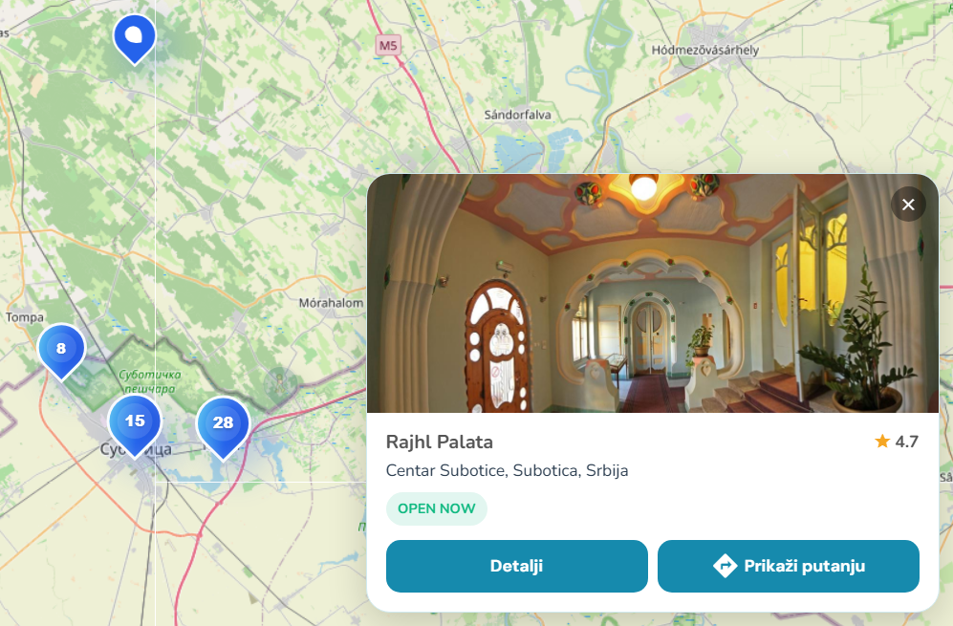

1.20. Boja selektovane stanice u rutama
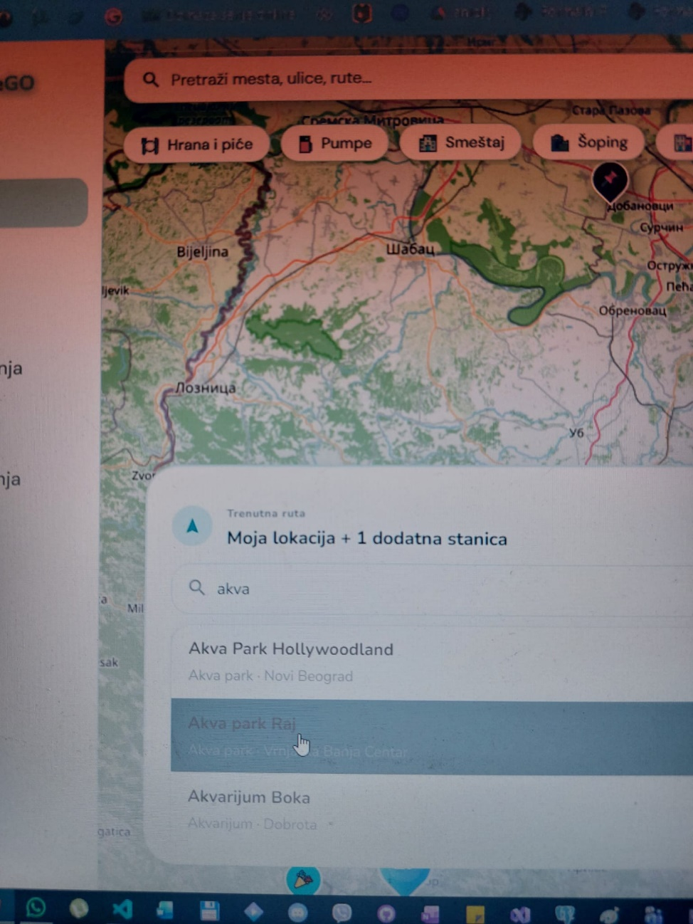
Boja selektovane stanice u rutama je previše tamna, izabrati svetliju nijansu sive-

1.21. Jezik aplikacije – stavke koje nisu prevedene
Prevesti sledeći tekst:
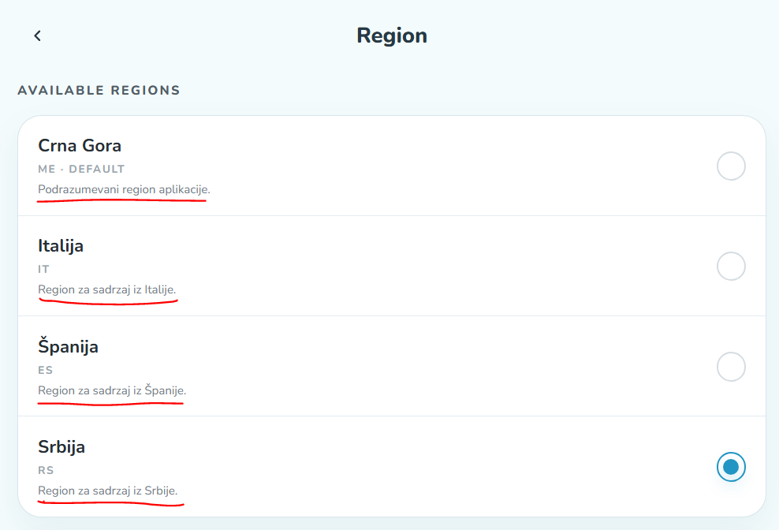

1.22. Zaglavljenost na stranici
Ulogovan korisnik, klikom na “Zatraži dozvolu za moderatora”
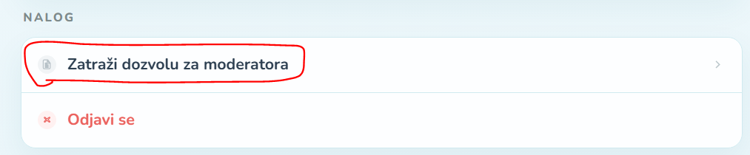
pa opet klikom na “Pravila moderacije” na dnu stranice
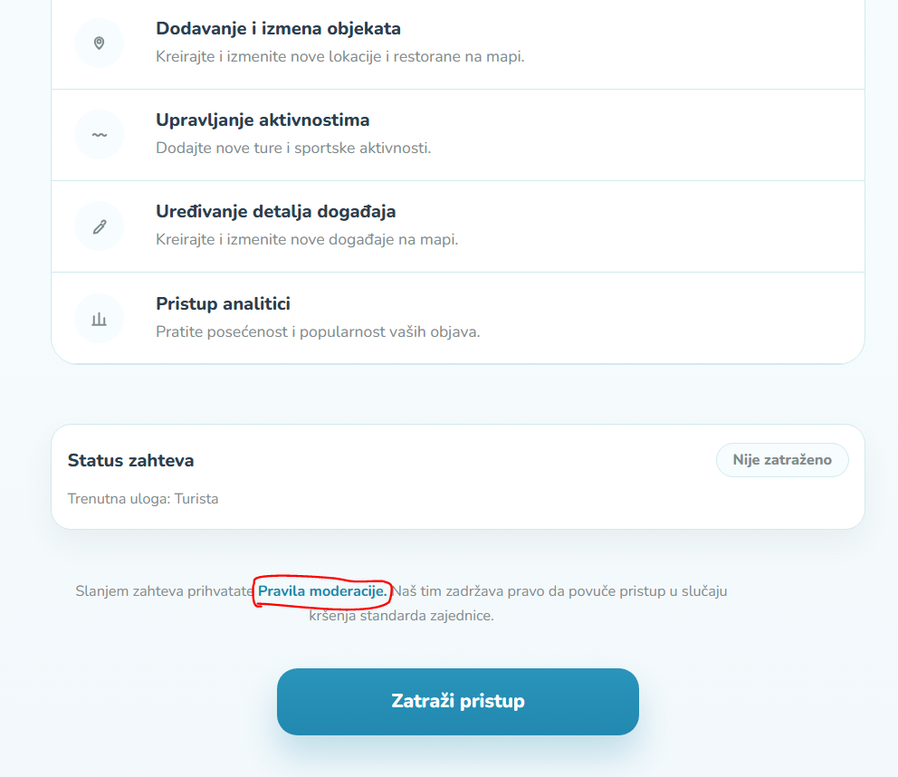
nema dugme za vraćanje na prethodnu stranicu
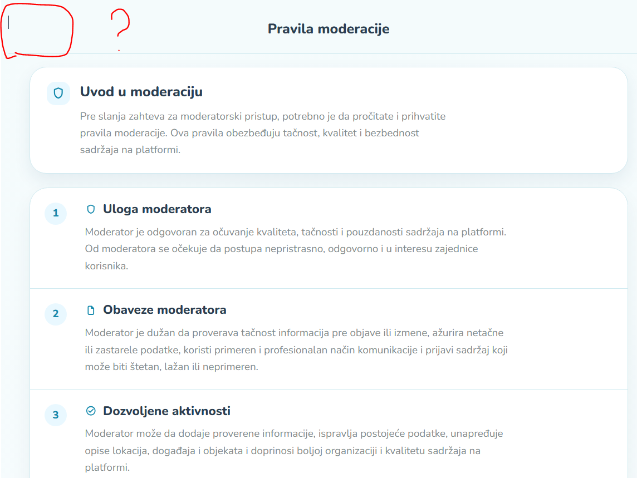
Dodati dugme za vraćanje na stranicu “Moderator pristup” (moderator-access).

1.23. Beskonačna petlja – Privatnost i podaci
U podešavanjima, klikom na “Privatnosti i podaci”
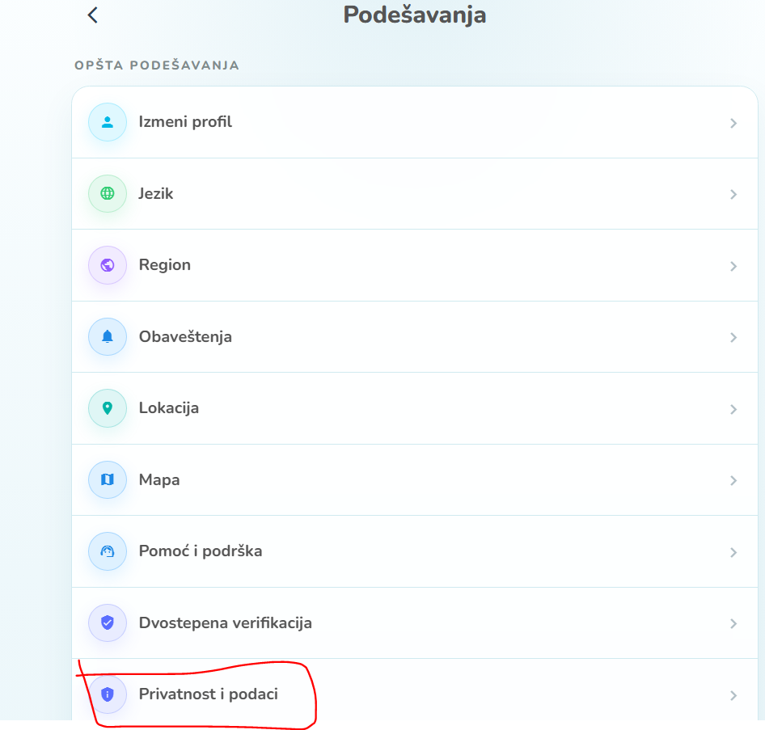
Dobijamo stranicu Privatnost i podaci. Izlazom na strelicu
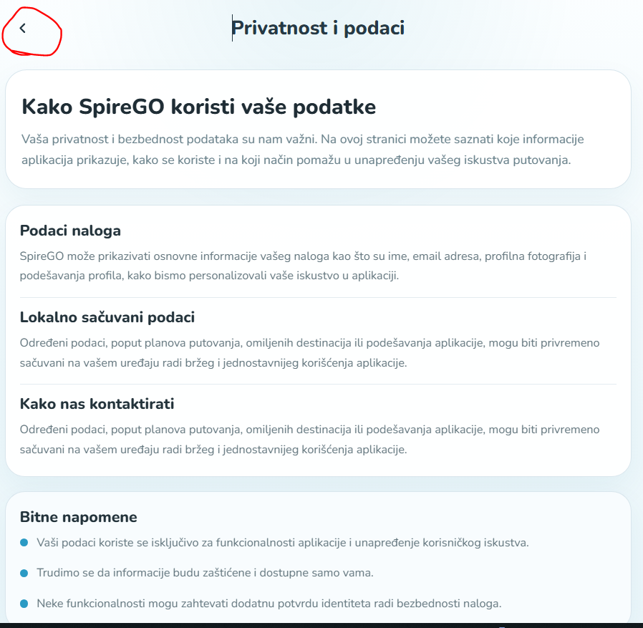
Vraćamo se na podešavanja. Međutim, još jednim klikom na strelicu na stranici za Podešavanja
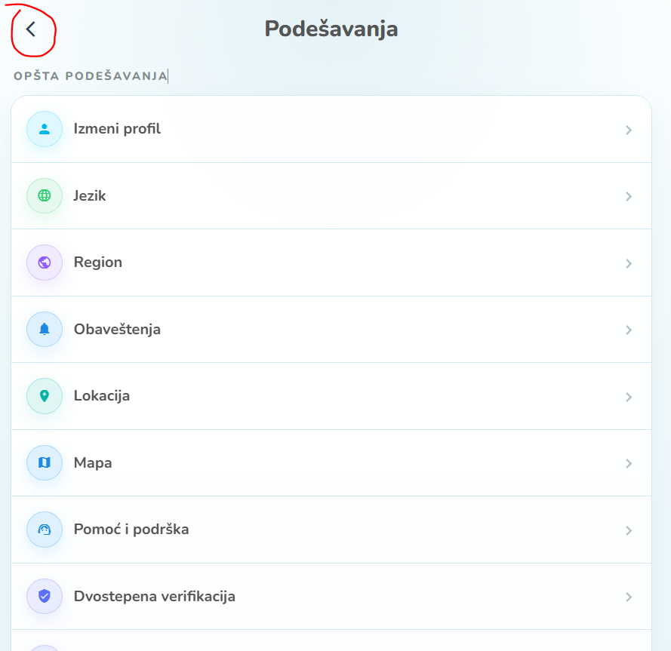
Ponovo dolaziomo do stranice Privatnosti i podaci, što ne treba da bude slučaj.
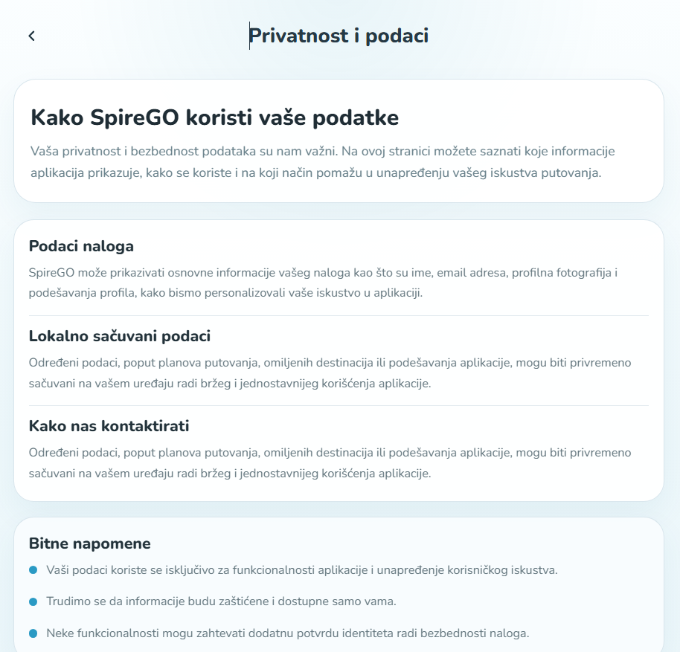
Klikom na strelicu za nazad na stranici Podešavanja, aplikacija bi trebalo da nas preusmeri na početnu stranicu aplikacije.

1.24. Planiranje događaja
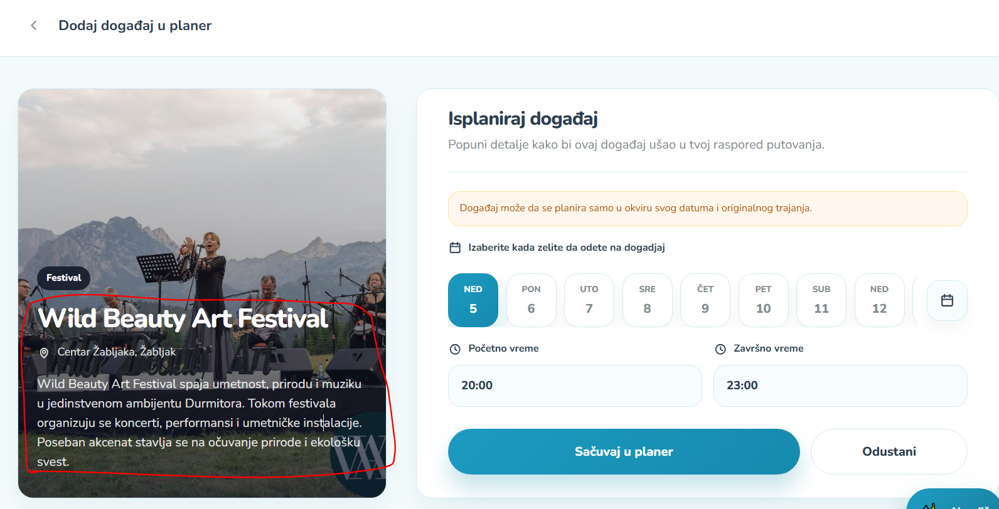
1. Staviti senku (shading) na slova isto kao što treba da bude ispravljeno na početnoj stranici.
2. Na ovoj stranici dodati tačan datum i vreme održavanja konkretnog događaja.

